Třídní vzdělávací program

třída "Zajíčci“

Téma: Pohádková mašinka

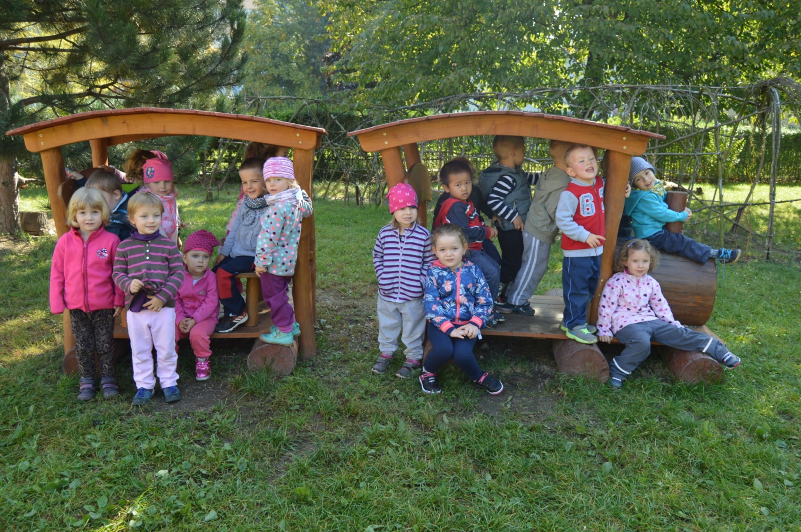
Školní rok 2017-18

Motto: "Spolu si hrajeme, spolu se učíme, spolu se radujeme"

Věková kategorie: 3-4 roky

Vypracovaly: Iva Nachtmanová, DiS., Bc. Barbora Krešne

Třídní vzdělávací program je dokumentem otevřeným, který je během roku průbežně doplňován, obměňován a přizpůsobován aktuálním informacím. Vychází ze ŠVP s názvem „ Barevný rok s kamarády“
Je vypracován pro věkovou skupinu našich nejmenších - třídy zajíčků. Věková skupina 3-4 roky. Je přihlíženo k jejich individuálním schopnostem a možnostem.

- Charakteristika třídy:

Ve třídě „ Zajíčči“ je zapsáno celkem 28 dětí z toho 15 dívek a 13 chlapců. Tři děti jsou ukrajinské národnosti. Jedno z dětí je národnosti vietnamské. Některé děti již navštěvovaly soukromé mateřské školy nebo jesle. Ostatní jsou v kolektivu mateřské školy poprvé, proto klademe velký důraz na adaptaci a naší prioritou je, aby se děti cítily šťastné a spokojené.

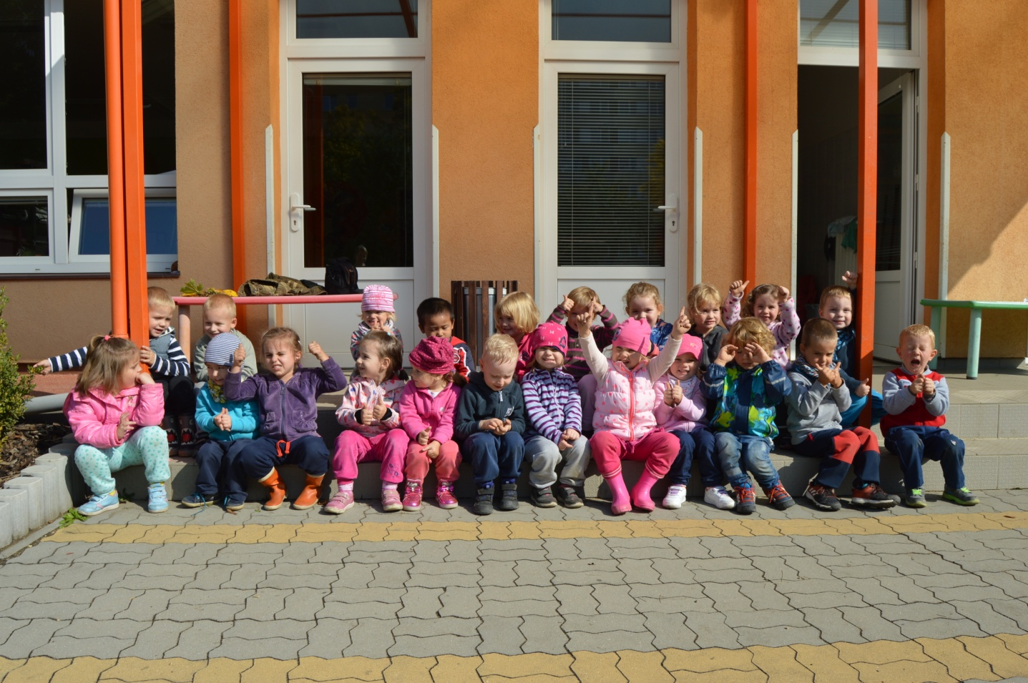

- Jmenný seznam dětí

Jménodítěte | značka | poznámky
Burešová Tereza | domek
Černá Rozalie | jablko
Danylyuk Maxim | houba
Do Quang Minh | kačenka
Hambálková Tereza | myška
Hruška Matěj | hruška
Jarošová Dominika | deštník
Klokočková Zora | kočárek
Majer Jan | měsíc
Manda David | medvídek
Michaljanič Jan | stolek
Mouka Jaromír | rohlík
Nováková Anna | postýlka
Novotný Štěpán | mašinka
Pavelka Sebastián | kohout
Petrásková Eliška | třešně
Prášilová Johanka | koloběžka
Slavíková Elisa | panenka
Stankov Matteo | televize
Svobodová Gábina | ježek
Štefflová Natálie | židle
Tiguemounine Lilien | květina
Tomíček Ondřej | auto
Vasylkiv Erika | čepice
Vlková Kristýna | pejsek
Vojanec Filip | stromek
Vomáčková Natálie | hrnek
Zima Jan | sněhulák

- Personální podmínky:

Předškolní vzdělávání v této třídě zajišťuje:

Bc. Barbora Krešne , Iva Nachtmanová, DiS.

2.1 Odborná kvalifikace

Bc.Barbora Krešne
Střední pedagogická škola Most, obor předškolní a mimoškolní pedagogika (2010)
Vysoká škola finanční a správní, obor Marketinková komunikace (2015)

Iva Nachtmanová, DiS.

Vyšší odborná a střední zemědělská škola v Benešově - agropodnikání (1997)
Česká zemědělská univerzita-katedra pedagogiky -doplňkové pedagogické studium (1999)
Karlova Univerzita-pedagogická fakulta, kurz: esteticko-výchovné disciplíny integrované v předškolním vzdělávání (2012)
Vyšší odborná škola pedagogická - Předškolní a mimoškolní pedagogika (2016)

- Hlavní myšlenky a cíle TVP

Hlavním cílem je, vytvořit zdravé, bezpečné a podnětné prostředí pro rozvoj dětské osobnost ve všech směrech. Přihlížíme k individuálním schopnostem, potřebám a možnostem každého dítěte. Podporujeme dětská přátelství, klademe důraz na spolupráci rodičů a MŠ.

3.1 Myšlenka TVP

Prvotní myšlenkou při zpracování TVP je kniha: Konvalinková, K.: „Jaro, léto, podzim zima, ve školce je pořád prima", která nás navedla na hlavní téma Pohádková mašinka. S tímto hlavním tématem budeme pracovat celý rok.
Strojvůdce naší pohádkové mašinky je plyšový maňásek - zajíček, který nás provází při různých hrách a činnostech.
Každý měsíc, bude k naší vyvěšené mašince (ve třídě) připojován jeden vagónek. Vagónek znamená jeden integrovaný blok, který je rozpracován na tematické okruhy systematicky řazeny podle ročních období (školního roku). Začínáme tedy podzimem. Při zpracování tematických okruhů jsme vycházeli z přírody a přirozených změn v přírodě. S každým tematickým okruhem otevřeme jedno téma, kterému se budeme věnovat podle potřeby týden nebo dva týdny. Ke každému tématu vhodně přiřazujeme pohádky, básničky a písničky, které s dětmi průběžně opakujeme. Vagónky se odlišují barvou, která charakterizuje dané roční období. Děti si vagónek společně vyzdobí a do každého vagónku budou přikládány aktuální básně, písně, fotografie a výtvory dětí.

3.2 Další cíle TVP

Většina školního roku je zaměřena především na adaptaci. Některé děti si na nové prostředí školky zvykly velice rychle a dobře. Děti, které mají s adaptací potíže, se snažíme motivovat vhodně zvoleným programem a klidným přístupem.

Od začáku školního roku je dodržován režim dne. Děti podporujeme při dodržování správných hygienických návyků, učíme je základům stolování, podporujeme v samostatnosti při oblékání a sebeobsluze. Trávíme dostatek času venku a nabízíme dostatek pohybových činností.

Klademe důraz na správné vyjadřování, zapojujeme dechová, artikulační, jazyková cvičení.

Vedeme děti k vytváření přátelských vztahů, jsme vzorem. Používáme kouzelná slůvka (dobrý den, děkuji, prosím, nashledanou). Podporujeme přátelské vztahy s rodiči.

Děti se podílí na vytváření prvních mašinkových třídních pravidel. Tyto pravidla jsou vyvěšena na viditelných místech v naší třídě. K lepšímu porozumění používáme piktogramy (obrázky).

- Organizace dne v MŠ

Denní čínnosti dětí | Aktivity v přibližném časovém sledu
Ranní hry | 6.30– 8.30  - scházení dětí, dětem jsou nabízeny různé činnosti dle jejich zájmu
Ranní kruh | 8.30-9.00  - vyprávění zážitků dětí, opakování básniček, písniček, úvod do aktuálního tématu,  cvičení a pohybové hry, relaxace
Hygiena, svačina | 9.00-9.30  - dodržování spravných hygienických návyků, základy stolování, prostírání, odklízení nádobí, orientace dle své značky
Řízená činnost | 9.30-10.00  - řízená činnost dle tématického plánu  (tématické hry, vyprávění, pokusy, jazykové, hudební a hudebně-pohybové hry)
Pohyt venku | 10.00-12-00  - pobyt na čerstvém vzduchu, vycházky, aktivity dle počasí a ročního období
Oběd | 12-00-12.30  - orientace dle značky, správné základy stolování, používání lžíce, úklid nádobí, značky, svého místa
Příprava na odpočinek, spánek | 12.30-14.20  - samostané svlékání a převlékání do pyžama, čtení pohádek, odpočinek
Hygiena, svačina | 14.20-15.00  - odpolední svačina, mytí rukou, úklid nádobí
Odpolední činnosti | 15.00-17.00  - volné hry ve třídě nebo na zahradě

5. Společná pravidla

Děti se podílí na vytváření prvních mašinkových třídních pravidel. Námětem nám byl opět obrázek mašinky, která vždy ve svém vagónku přiváží jedno z pravidel.Tyto pravidla jsou vyvěšena na viditelných místech v naší třídě. K lepšímu porozumění používáme jednoduché piktogramy (obrázky).

5.1. Pravidla soužití ve třídě

- Srdíčkové (mašinka je kamarád) Všichni se tu máme rádi, všichni jsme tu kamarádi.
- Zvonečkové (mašinka uklízí) Ať je třída vždycky čistá, vracím hračky na svá místa.
- Kapičkové (mašinka se umývá) To jsou ruce, to jsou dlaně, voda s mýdlem patří na ně.
- Pusinkové (mašinka správně mluví) Ve školce se zdravíme, pěkně spolu mluvíme.
- Talířkové (mašinka hezky jí) Dobré jídlo rádi máme, když ho jíme, nemluvíme.
- Postýlkové (mašinka ráda odpočívá) Odpočívám na lehátku a těším se na pohádku.
- Nožičkové (mašinka není rychlík) V naší třídě neběháme, na ostatní pozor dáme.

5.2. Pravidla venku

- Bez dovolení neopouštíme zahradu
- Chováme se ohleduplně k přírodě. Neolamujeme keře a stromy
- Bez dovolení nebereme hračky z domečku
- Na trampolíně smí být pouze jeden (střídáme se)
- Nikdy neběháme sklacky a nehážeme kameny
- Při jízdě na koleběžce, či odrážedle se díváme kolem sebe, vyhýbáme se houpajícím se dětem, nejezdíme na kopec a to vše platí i při hře s kočárky
- Při jízdě na tabogánu, nebo klouzačce vždy sedíme čelem jízdy
- Na borovici určené k lezení smíme pouze s dovolením paní učitelky a s jejím dohledem
- Než odejdu ze zahrady domů, nebo do školky uklidím si hračky
- Při vycházce chodíme bezpečně ve dvojicích (reflexní vesty)

6. Organizace činností

Už první dny v mateřské škole probíhají standardně, aby si děti brzy začaly zvykat na režim dne. Opakováním činností se adaptační období usnadňuje.
První měsíce jsou spíše seznamovací, děti si zvykají na nový režim, nové kamaráda, nové prostředí, vstřebávají první společná pravidla. Dětem nabízíme různé činnosti a snažíme se je vhodně motivovat. Často střídáme klidové a pohybové aktivity pro lepší udržení pozornosti. Děti nepřetěžujeme. Trávíme dostatek času venku/ za každého počasí, chodíme na vycházky a využíváme z možností dané lokality i návrhů ze strany rodičů.

7. Portfolia dětí

Portfolio je souborem materiálů (výtvarné práce, pracovní listy, fotografie, dotazníky aj.), které shromaždujeme celý školní rok a které vypovídají o biologických a psychologických
aspektech osobnosti. Portfolio poskytuje dostatek informací o vývoji dítěte.

Portfolio obsahuje:

- Fotografii dítěte
- diagnostické listy (zapisujeme 2x ročně)
- Záznam o posledním měření a vážení
- Vyplněný dotazník od rodičů (první informace o dítěti)
- Vybrané výtvarné práce
- Kresba postavy

Portfolio svého dítěte má rodič k dispozici kdykoli k nahlédnutí.

8. Formy a metody práce

- Hra (volná, konstruktiní, volná - připravená učitelkou, společenské hry a hry na rozvoj jemné a hrubé motoriky)
- Hra nápodobou
- Přímo a nepřímo řízené činnosti
- Individuální práce
- Experimentování
- Smyslové poznávání
- Rytmizace s hudeními nástroji, různými předměty, i o tělo, pohyb se zpěvem
- Říkanky a básničky i s pohybem, četba
- Výtvarný projev

9. Další třídní aktivity a použité vzdělávací prostředky

- Projekty vyplýající z potřeb a přání dětí
- Pravidělné čtení
- Vycházky po okolí
- Péče o záhonek na malé zahradě MŠ
- Divadělní představení v MŠ
- Výlety do přírody - Krčský les u MŠ, výlety organizované MŠ
- Besídky pro rodiče
- Pořádání dílen pro rodiče a děti

10. Spolupráce s rodiče

Nabízíme spolupráci na základě rovnocenného partnerství. Vzájemná otevřenost mezi učiteli a rodiči, podávání oboustranných informací. To vše napomáhá dítěti plnohodnotně prožívat den v MŠ.
Pedagogové chrání soukromí rodiny, je možno na vyžádání poskytnout poradenský servis.

10.1 Spolupráce s rodinou probíhá:

- Na nástěnkách - vždy aktuální plán čiností s dětmi a další důležité informace, nebo zajímavosti
- Pravidelné zasílání plánů a informací na emailové adresy
- Na třídních schůzkách (na začátku září)
- Na konzultačních hodinách (individuálními pohovory)
- Na Instagramovém profilu "Zajíčci" - soukromé fotoalbum dětí
- na www.msnemcicka.cz
- na tel. 221493022, 777130764, nebo na kontakty paní učetelek

V případě zájmu ze strany rodičů jsme schopni poskytovat informace nebo poradit:

- Pozorování vlastního dítěte v kolektivu dětí pro orientaci ze strany rodičů
- Zapůjčení odborné literatury
- Zprostředkování kontaktu s různými odborníky

Vítáme a děkujeme za sponzorování školy.

Náměty: dary zbytkových materiálů pro pracovní výchovu a výtvarnou činnost, finanční a věcné dary.

11. Spolupráce s poradenskými zařízeními

- Spolupracujem s Pedagogicko psychologickou poradnou pro Prahu 1,2 a 4
- Francouzská 56/260, 101 00 Praha 10. www.ppppraha.cz
- Ústředna: 267997031, 267997032, 224914192
- Náš školní psycholog: Mgr. Dagmar Boučková
- Kontakt: dbouckova@ppppraha.cz, 26799703

12. Plán pedagogické podpory

Pro děti se zvláštními vzdělávacími potřebami bude vytvořen - Plán pedagogické podpory (PLPP), jako první stupeň podpurných opatření (PO), který vypracují učitelky.

13. Průběžné hodnocení

Hodnocení témat uvedených v TVP do něj bude v průběhu roku zařazováno. Tematické celky lze vynechat nebo obměňovat, či doplňovat podle dalších příležitostí nebo neočekávaných situací. Důležitý je prožitek a potřeby dítěte.

Chceme s dětmi pracovat tak, abychom maximálně rozvíjeli osobnost každého jedince a práce byla pro nás i pro děti radostná. Nehodnotíme dítě, ani je neporovnáváme mezi sebou, ale chceme vědět, do jaké míry jsme v uplynulém celku naplňovali dílčí cíle z Rámcového vzdělávacího programu a případně se poučit pro další změnu nebo jiný postup práce s dětmi.

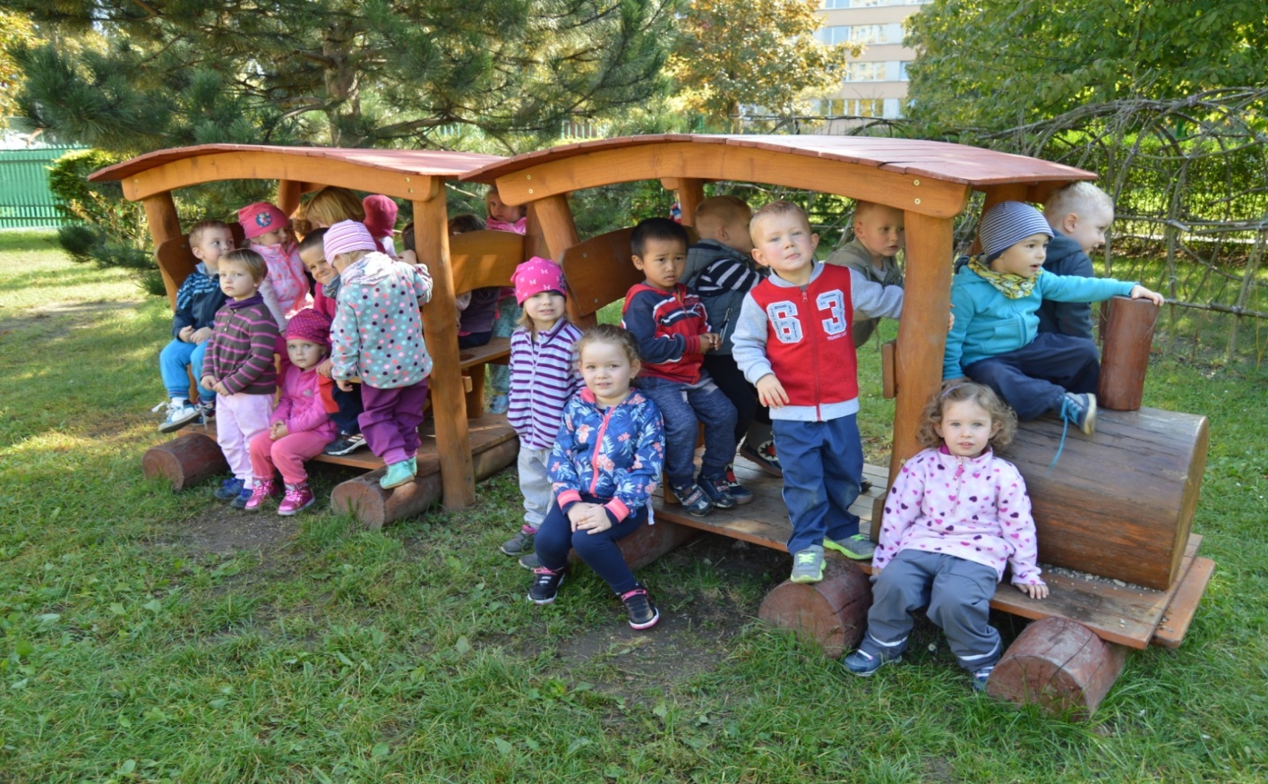

14. Konkretizované očekávané výstupy

VZDĚLÁVACÍ OBLAST

DÍTĚ A JEHO TĚLO (BIOLOGICKÁ)

Podoblast | Fyzický rozvoj a pohybová koordinace
Očekávané výstupy z RVP PV | - Zachovávat správné držení těla  - Zvládnout základní pohybové dovednosti a prostorovou orientaci, běžné způsoby pohybu v různém prostředí  - Koordinovat lokomoci a další polohy a pohyby těla  - Vědomě napodobit jednoduchý pohyb podle vzoru  - Ovládat dechové svalstvo, sladit pohyb se zpěvem

Podoblast | Jemná motorika, koordinace ruky a oka
Očekávané výstupy z RVP PV | - Zacházet s běžnými předměty denní potřeby, hračkami, pomůckami, nástroji a materiály
Konkretizované  výstupy | - napodobit základní geometrické obrazce, různé tvary, popř. písmena  - pracovat se stavebnicemi, skládankami (stavět z kostek, navlékat korálky, skládat mozaiky, zavázat kličku)  - zvládat výtvarné činnosti, provádět jednoduché úkony s výtvarnými pomůckami (např. tužkou, pastelem, štětcem, nůžkami) a materiály (např., textilem, modelovací hmotou)  - kreslit, malovat, modelovat, vytrhávat, lepit, vytvářet objekty z přírodních i umělých materiálů  - zacházet správně s jednoduchými rytmickými a hudebními nástroji (např. trianglem, bubínkem, chřestidly)

Podoblast | Sebeobsluha
Očekávané výstupy z RVP PV | - Zvládat sebeobsluhu, uplatňovat základní kulturně hygienické a zdravotně preventivní návyky  - Zvládat jednoduchou obsluhu a pracovní úkony
Konkretizované  výstupy | - pečovat o osobní hygienu, samostatně zvládat pravidelné běžné denní úkony (např. používat toaletní papír a splachovací zařízení, mýt si a utírat ruce, umět používat kapesník)  - samostatně se oblékat, svlékat, obouvat, zipy  - samostatně jíst, používat lžíci  - postarat se o své osobní věci, o hračky a pomůcky  - udržovat pořádek, zvládat jednoduché úklidové prác

Podoblast | Zdraví, bezpečí
Očekávané výstupy z RVP PV | - Pojmenovat (některé) části těla a orgány, znát základní pojmy užívané ve spojení se zdravím, pohybem a sportem  - Rozlišovat, co zdraví prospívá a co mu škodí  - Mít povědomí o významu péče o čistotu a zdraví, aktivního pohybu a zdravé výživy  - Mít povědomí o některých způsobech ochrany zdraví a bezpečí  - Chovat se obezřetně při setkání s cizími a neznámými osobami
Konkretizované  výstupy | - pojmenovat viditelné části těla včetně některých dílčích částí (např. rameno, koleno, loket, zápěstí)  - znát základní zásady zdravého životního stylu (např. o pozitivních účincích pohybu a sportu, hygieny, zdravé výživy, činnosti a odpočinku, pobytu v přírodě, otužování) a o faktorech poškozujících zdraví včetně návykových látek)  - uvědomovat si, co je nebezpečné  - projevovat bezpečný odstup vůči cizím osobám  - chovat se přiměřeně a bezpečně ve známém prostředí (např. ve školním prostředí, na hřišti, na veřejnosti, v přírodě)  - znát a dodržovat základní pravidla chování na chodníku a na ulici (dávat pozor při přecházení, rozumět světelné signalizaci)  - vědět, jak se vyhnout nebezpečí (být opatrné, obezřetné, kam se v případě potřeby obrátit o pomoc, koho přivolat)  - bránit se projevům násilí

DÍTĚ A JEHO PSYCHIKA (PSYCHOLOGICKÁ)

 | Jazyk a řeč
Podoblast | Výslovnost, gramatická správnost řeči, porozumění, vyjadřování, dorozumívání
Očekávané výstupy z RVP PV | - Správně vyslovovat, ovládat dech, tempo i intonaci řeči  - Pojmenovat většinu toho, čím je obklopeno  - Vyjadřovat samostatně a smysluplně myšlenky, nápady,pocity, ve vhodně zformulovaných větách  - Vést rozhovor, formulovat otázky, odpovídat, slovně reagovat  - Domluvit se slovy  - Porozumět slyšenému  - Sledovat a vyprávět příběh, pohádku
Konkretizované  výstupy | - spontánně vyprávět zážitky ze sledování filmových pohádek nebo pohádek z médií  - vyslovovat všechny hlásky správně a mluvit zřetelně, gramaticky správně, v přiměřeném tempu, ovládat sílu a intonaci hlasu  - znát většinu slov a výrazů běžně používaných v prostředí dítěte (např. sdělit svoje jméno a příjmení, jména rodičů, sourozenců, kamarádů, učitelek, rozumět většině pojmenování, které se týkají dítěti známých předmětů)  - mít přiměřeně věku bohatou slovní zásobu, správně určovat a pojmenovávat věci a jevy ve svém okolí  - používat jednoduchá souvětí, vyjádřit myšlenku, nápad, mínění, popsat situaci, událost, vyjádřit svoje pocity, prožitky  - dodržovat pravidla konverzace a společenského kontaktu – řečovou kázeň (např. dokázat naslouchat druhým, vyčkat, až druhý dokončí myšlenku, sledovat řečníka i obsah, dokázat zformulovat otázku, samostatně a smysluplně odpovědět na otázku)  - dorozumět se verbálně i nonverbálně (např. používat gesta, udržet oční kontakt, reagovat správně na neverbální podněty)  - sledovat a zachytit hlavní myšlenku příběhu, vyslechnutý příběh převyprávět samostatně, věcně správně  - znát, že lidé se dorozumívají i jinými jazyky a že je možno se jim učit  - vnímat jednoduché písně, rýmy a popěvky

Podoblast | Poznávací schopnosti - Vnímání
Očekávané výstupy z RVP PV | - Využívat všech smyslů, záměrně pozorovat, postřehovat, všímat si (nového, změněného, chybějícího)  - Zaměřovat se na to, co je z poznávacího hlediska důležité
Konkretizované  výstupy | - zaregistrovat změny ve svém okolí (všimnout si a rozpoznat, co se změnilo např. ve třídě, na kamarádovi, na obrázku)  - rozlišit zvuky známé melodie, rozlišit a napodobit rytmus  - rozlišit základní barvy (červená, modrá, žlutá), barvy složené (oranžová, zelená, fialová)  - správně reagovat na světelné a akustické signály  - rozpoznat odlišnosti v detailech (např. vyhledat a doplnit chybějící část v obrázku, jednotlivé části složit v celek, nalézt cestu v jednoduchém labyrintu, složit puzzle, hrát pexeso, domino, loto)  - odhalit charakteristické znaky předmětů, osob, zvířat  - rozlišit známé chutě (např. slané, sladké, kyselé)

Podoblast | Poznávací schopnosti - Pozornost, soustředěnost, paměť
Očekávané výstupy  Z RVP PV | - Záměrně se soustředit a udržet pozornost  - Vyvinout volní úsilí, soustředit se na činnost a její dokončení  - Naučit se nazpaměť krátké texty, záměrně sizapamatovat a vybavit
Konkretizované  výstupy | - soustředěně poslouchat pohádku, hudební skladbu, divadelní hru (např. sledovat pozorně divadelní představení), nenechat se vyrušit – neodbíhat od činnosti, pracovat v klidu  - dokončit hru (neodbíhat od ní) i rozdělanou činnost  - udržet pozornost i při méně atraktivních činnostech  - uposlechnout pokynu dospělého a řídit se jím  - zapamatovat si krátké říkanky, rozpočítadla, jednoduché básničky, písničky a reprodukovat je, přijmout jednoduchou dramatickou úlohu  - záměrně si zapamatovat a vybavit si prožité příjemné i nepříjemné pocity (např. vyprávět zážitky z výletu), viděné (např. vyjmenovat květiny viděné na procházce), slyšené (např. zapamatovat si rytmus, melodii)  - pamatovat si postup řešení (např. postup jednoduché stavby)  - zapamatovat si různé zvuky zvířat, ale i událostí – kroky, dveře, tekoucí voda, vítr, déšť, bouřka apod., melodii (zvuky hudebních nástrojů), jednoduché taneční kroky, pořadí cviků nebo úkonů (např. skákání Panáka), krátký rytmický celek  - uplatňovat postřeh a rychlost

Podoblast | Poznávací schopnosti - Tvořivost, vynalézavost, fantazie
Očekávané výstupy  Z RVP PV | - Vyjadřovat svou představivost a fantazii v tvořivých činnostech (konstruktivních, výtvarných, hudebních, pohybových či dramatických)
Konkretizované  výstupy | - spontánně vyprávět zážitky ze svého okolí, z různých vyprávění, či co dítě prožilo příjemného i nepříjemného  - tvořivě využívat přírodní i ostatní materiály při pracovních a výtvarných činnostech,  - s materiály, barvami (např. vytvořit koláž, zapouštět barvy do klovatiny)

Podoblast | Poznávací schopnosti - Rozlišování obrazných znaků a symbolů, grafické vyjadřování
Očekávané výstupy  Z RVP PV | - Zaměřovat se na to, co je z poznávacího hlediska důležité  - Rozlišovat některé obrazné symboly a porozumět jejich významu a funkci
Konkretizované  výstupy | - rozlišit některé jednoduché obrazné symboly, piktogramy a značky, umět je používat (např. číst piktogramy, pochopit obrázkové čtení)  - pochopit význam piktogramu (např. pravidla chování ve skupině, v hromadném dopravním prostředku)  - rozpoznat některé grafické znaky s abstraktní podobou (např. zná některé číslice, písmena, dopravní značky)  - objevovat význam ilustrací, soch, obrazů  - poznat graficky označé své výtvory (např. použítím nějakého symbolu)

Podoblast | Poznávací schopnosti - Časoprostorová orientace
Očekávané výstupy z RVP PV | - Chápat prostorové pojmy, elementární časové pojmy  - Orientovat se v prostoru i v rovině, částečně se orientovat v čase
Konkretizované  výstupy | - rozlišovat a používat základní prostorové pojmy (např. dole, nahoře, uprostřed, před, za, pod, nad, uvnitř, u, vedle, mezi, nízko, vysoko, na konci, na kraji, vpředu, vzadu, dopředu, dozadu, nahoru, dolů) a těchto pojmů běžně užívat  - orientovat se v řadě (např. první, poslední)  - orientovat se v prostoru podle slovních pokynů  - rozlišovat základní časové údaje, uvědomit si plynutí v čase (např. noc, den, ráno, večer)  - rozlišovat roční období (jaro, léto, podzim, zima) i jejich typické znaky

Podoblast | Poznávací schopnosti - Základní matematické, početní a číselné pojmy a operace
Očekávané výstupy z RVP PV | - Chápat základní číselné a matematické pojmy, elementární matematické souvislosti a dle potřeby je využívat  - Přemýšlet, uvažovat, a své myšlenky i úvahy vyjádřit
Konkretizované  výstupy | - rozumět a používat základní pojmy označující velikost (malý - velký, dlouhý- krátký, vysoký - nízký, stejný)  - rozumět a používat základní pojmy označující hmotnost (lehký – těžký)  - třídit předměty minimálně dle jednoho kritéria (např. roztřídit knoflíky na hromádky dle barvy, tvaru)  - orientovat se v číselné řadě 1 – 3, vyjmenovat je  - chápat, že číslovka označuje počet (např. 5 je prstů na ruce, 5 je kuliček)  - chápat jednoduché souvislosti, nacházet znaky společné a rozdílné, porovnat, dle společných či rozdílných znaků, zobecňovat vybrat ovoce, zeleninu, hračky, nábytek, dopravní prostředky atd.)

Podoblast | Poznávací schopnosti - Řešení problémů, učení
Očekávané výstupy z RVP PV | - Projevovat zájem o knížky, soustředěně poslouchatčetbu, hudbu, sledovat divadlo, film  - Vnímat, že je zajímavé dozvídat se nové věci, využívat  zkušeností k učení  - Postupovat a učit se podle pokynů a instrukcí  - Prožívat radost ze zvládnutého a poznaného
Konkretizované  výstupy | - projevovat zájem o prohlížení knih (obrázkové knihy, leporela), znát některé dětské knihy a vyprávět o nich, vyhledat informace  - projevovat zájem o nové věci  - nechat se získat pro záměrné učení  - odlišit hru od systematické povinnosti

Podoblast | Sebepojetí, city, vůle - Sebevědomí a sebeuplatnění
Očekávané výstupy z RVP PV | - Odloučit se na určitou dobu od rodičů a blízkých, být aktivní i bez jejich opory  - Vyjádřit svůj souhlas, umět říci ne v konkrétní situaci  - Podílet se na organizaci hry a činnosti
Konkretizované  výstupy | - přijímat pobyt v mateřské škole (vědět, že rodiče chodí do zaměstnání, dítě do MŠ)  - zapojovat se do činností, komunikovat a kooperovat s dětmi i se známými dospělými, odmítnout neznámé dospělé  - samostatně splnit jednoduchý úkol, poradit si v běžné a opakující se situaci, cítit ze své samostatnosti uspokojení (být na ni hrdý)  - respektovat a přijímat přirozenou autoritu dospělých  - uvědomovat si, že fungování skupiny je postaveno na pravidlech soužití, podílet se na nich a respektovat je  - umět se rozhodovat o svých činnostech (samostatně se rozhodovat, co neudělat, co odmítnout, čeho se neúčastnit)  - snažit se uplatnit své přání, obhájit svůj názor  - umět kooperovat, dohodnout se s ostatními  - přijmout roli ve hře (např., jako pozorovatel, jako spoluhráč)  - nebát se požádat o pomoc, radu

Podoblast | Sebepojetí, city, vůle - Sebeovládání a přizpůsobivost
Očekávané výstupy z RVP PV | - Ve známých a opakujících se situacích, kterým rozumí, se snažit ovládat svoje city a přizpůsobovat jim své chování  - Uvědomovat si svoje možnosti a limity  - Přijímat pozitivní ocenění i svůj případný neúspěch a vyrovnat se s ním, učit se hodnotit svoje osobní pokroky (sebehodnocení)
Konkretizované  výstupy | - odhadnout, na co stačí, uvědomovat si, co mu nejde, co je pro ně obtížné  - přijímat drobný neúspěch (vnímat ho jako přirozenou skutečnost, že se mu někdy něco nedaří), umět přijmout sdělení o případných dílčích nedostatcích, být schopné se z něho poučit  - přizpůsobit se společenství, projevovat zájem o spolupráci  - umět se přizpůsobit změnám

podoblast | Sebepojetí, city, vůle - Vůle, vytrvalost, city a jejich projevy
Očekávané výstupy z RVP PV | - Vyvinout volní úsilí, soustředit se na činnost i její dokončení  - Uvědomovat si příjemné a nepříjemné citové prožitky  - Prožívat a dětským způsobem projevovat, co cítí, snažit se ovládat své afektivní chování  - Těšit se z hezkých a příjemných zážitků, přírodních akulturních krás
Konkretizované  výstupy | - odhadnout, na co stačí, uvědomovat si, co neumí a co se chce naučit (umět požádat o pomoc)  - soustředit se na činnost a samostatně ji dokončit  - přijímat pokyny  - plnit činnosti podle instrukcí  - přiměřeně reagovat ve známých situacích, umět se zklidnit, ovládnout se, potlačit projev agrese  - projevovat se citlivě k živým bytostem, přírodě i věcem, pomáhat druhým (např. kamarádům, mladším, slabším, aj.)  - přirozeně a v míře dané osobnostními předpoklady projevovat pozitivní i negativní emoce (soucit, radost, náklonnost, spokojenost, ale také strach, smutek)  - přirozeně projevovat radost z poznaného a zvládnutého  - umět to, co prožívá, vyjádřit slovně

DÍTĚ A TEN DRUHÝ (interpersonální)

Podoblast | Komunikace s dospělým
Očekávané výstupy z RVP PV | - Navazovat kontakty s dospělým
Konkretizované  výstupy | - navazovat kontakty s dospělým (např. s novým učitelem)  - spolupracovat s dospělým  - respektovat dospělého, komunikovat s ním vhodným způsobem  - obracet se na dospělého o pomoc, radu atd.

Podoblast | Komunikace s dětmi, spolupráce při činnostech
Očekávané výstupy z RVP PV | - Přirozeně a bez zábran komunikovat s druhým dítětem  - Spolupracovat s ostatními
Konkretizované  výstupy | - aktivně komunikovat s druhými dětmi bez vážnějších problémů (vyprávět, povídat, poslouchat, naslouchat druhému)  - respektovat názory jiného dítěte, domlouvat se, vyjednávat  - spolupracovat při hrách a aktivitách nejrůznějšího zaměření, být ostatním partnerem  - vyjednávat s dětmi i dospělými ve svém okolí, domluvit se na společném řešení  - využívat neverbální komunikaci (úsměv, gesta, řeč těla, apod.)

Podoblast | Sociabilita
Očekávané výstupy z RVP PV | - Uvědomovat si svá práva ve vztahu k druhému, přiznávat stejná práva druhým a respektovat je  - Uplatňovat své individuální potřeby, přání a práva s ohledem na druhého, učit se přijímat a uzavírat kompromisy, řešit konflikt dohodou  - Respektovat potřeby jiného dítěte  - Chápat, že všichni lidé (děti) mají stejnou hodnotu, přestože je každý jiný  - Odmítnout komunikaci, která je dítěti nepříjemná
Konkretizované  výstupy | - všímat si, co si druhý přeje či potřebuje (např. dělit se s druhým dítětem o hračky, pomůcky, pamlsky, podělit se s jiným dítětem o činnost, počkat, vystřídat se)  - chápat, že každý je jiný, jinak vypadá, jinak se chová, něco jiného umí či neumí a že je to přirozené  - k mladšímu, slabšímu či postiženému dítěti se chovat citlivě a ohleduplně (neposmívat se mu, pomáhat mu, chránit ho)  - porozumět běžným projevům emocí a nálad (např. vnímat, že je jiné dítě smutné, zklamané nebo naopak nadšené, že má radost)  - nepříjemný kontakt a komunikaci dokázat odmítnout  - bránit se projevům násilí jiného dítěte (nenechat si ubližovat)  - uvědomit si vztahy mezi lidmi (kamarádství, přátelství, úcta ke stáří)  - spoluvytvářet prostředí pohody  - respektovat rozdílné schopnosti  - důvěřovat vlastním schopnostem  - nabídnout pomoc

DÍTĚ A SPOLEČNOST (SOCIÁLNĚ-KULTURNÍ)

Podoblast | Společenská pravidla a návyky
Očekávané výstupy  Z RVP | - Uplatňovat návyky v základních formách společenského chování ve styku s dospělými i s dětmi  - Utvořit si základní dětskou představu o pravidlech chování a společenských normách, co je v souladu s nimi a co proti nim a ve vývojově odpovídajících situacích se podle této představy chovat  - Uvědomovat si, že ne všichni lidé respektují pravidla chování, učit se odmítat společensky nežádoucí chování
Konkretizované  výstupy | - umět ve styku s dětmi i dospělými pozdravit, poprosit, požádat, poděkovat, rozloučit se  - dodržovat společně dohodnutá a pochopená pravidla vzájemného soužití v mateřské škole a na veřejnosti  - dodržovat pravidla her a jiných činností, hrát spravedlivě, nepodvádět, umět i prohrávat  - zacházet šetrně s vlastními a cizími pomůckami, hračkami, s knížkami,věcmi denní potřeby  - rozlišovat společensky nežádoucí chování, vnímat co ubližování

podoblast | Zařazení do třídy/do skupiny/
Očekávané výstupy  Z RVP | - Pochopit, že každý má ve společenství (v rodině, ve třídě, v herní skupině) svoji roli, podle které je třeba se chovat  - Začlenit se do třídy a zařadit se mezi své vrstevníky, respektovat jejich rozdílné vlastnosti, schopnosti a dovednosti  - Adaptovat se na život ve škole, aktivně zvládat požadavky plynoucí z prostředí školy
Konkretizované  výstupy | - orientovat se v rolích a pravidlech různých společenských skupin (rodina, třída, mateřská škola, herní skupina apod.) a umět jim přizpůsobit své chování  - navazovat s dětmi vztahy, mít ve skupině své kamarády  - projevovat ohleduplnost a zdvořilost ke svým kamarádům i dospělým, vážit si jejich práce i úsilí  - přizpůsobit se společnému programu

podoblast | Kultura, umění
Očekávané výstupy  Z RVP | - Zachycovat skutečnosti ze svého okolí a vyjadřovat své představy pomocí různých výtvarných činností, dovedností a technik  - Vyjadřovat se prostřednictvím hudebních a hudebně pohybových činností, zvládat základní hudební dovednosti
Rozpracované výstupy | - pozorně poslouchat a sledovat se zájmem uměleckou produkci (např. literární, filmovou, výtvarnou, dramatickou, hudební)  - vyjádřit a zhodnotit prožitky (co se líbilo a co ne, co)  - v kulturních místech (např. divadle, galerii, muzeu atd.) respektovat dohodnutá pravidla  - všímat si kulturních památek kolem sebe (pomník, hrad, zámek, zajímavá stavba atd.)  - vyjadřovat se zpěvem, hrou na jednoduché rytmické či hudební nástroje, hudebně pohybovou činností (viz výše)

DÍTĚ A SVĚT (ENVIRONMENTÁLNÍ)

Podoblast | Poznatky, sociální informovanost
Očekávané výstupy z RVP PV | - Orientovat se bezpečně ve známém prostředí i v životě tohoto prostředí  - Mít povědomí o širším společenském, věcném, přírodním, kulturním i technickém prostředí i jeho dění v rozsahu praktických zkušeností a dostupných praktických ukázek v okolí dítěte  - Vnímat, že svět má svůj řád, že je rozmanitýa pozoruhodný
Konkretizované  výstupy | - orientovat se ve školním prostředí, vyznat se v blízkém okolí (vědět, co se kde v blízkosti mateřské školy nachází, např. obchody, zastávka, hřiště)  - zvládat běžné činnosti, požadavky i jednoduché praktické situace, které se v mateřské škole opakují  - uvědomovat si, že jak svět přírody, tak i svět lidí je na různých částech naší planety různorodý a pestrý a ne vždy šťastný  - mít poznatky o existenci jiných zemí, národů a kultur (znát typické znaky některých významných národů - oblečení, zvyky, stavby)  - mít poznatky o planetě Zemi apod. (např. střídání denních i ročních období)  - chápat základní pravidla chování pro chodce  - mít poznatky o zvycích a tradicích kraje, přijmout tradici oslav

Podoblast | Adaptabilita ke změnám
Očekávané výstupy z RVP PV | - Všímat si změn a dění v nejbližším okolí  - Porozumět, že změny jsou přirozené a samozřejmé, přizpůsobovat se jim
Konkretizované  výstupy | - zajímat se, co se v okolí děje, všímat si dění změn ve svém okolí (např. v přírodě), proměny komentovat, přizpůsobit oblečení – rozlišení pocitu chladu a tepla  - ctít oslavy narozenin, svátků, slavností

Podoblast | Vztah k životnímu prostředí
Očekávané výstupy z RVP PV | - Rozlišovat aktivity, které mohou zdraví okolního prostředí podporovat a které je mohou poškozovat  - Mít povědomí o významu životního prostředí (přírody i společnosti) pro člověka, uvědomovat si, že způsobem, jakým se lidé chovají, ovlivňují vlastní zdraví i životní prostředí  - Pomáhat pečovat o okolní životní prostředí
Konkretizované  výstupy | - znát, co je škodlivé a nebezpečné (různé nástrahy a rizika ve spojení s přírodou) i neovlivnitelné – vítr, déšť, teplo, mrazy), co může ohrožovat zdravé životní prostředí  - uvědomovat si, že člověk a příroda se navzájem ovlivňují, že každý může svým chováním působit na životní prostředí (podporovat či narušovat zdraví, přírodní prostředí i společenskou pohodu)  - všímat si nepořádku a škod, dbát o pořádek a čistotu, starat se o rostliny, zvládat drobné úklidové práce, nakládat vhodným způsobem s odpady, chápat význam třídění odpadu chránit přírodu v okolí, živé tvory apod.  - spoluvytvářet pohodu prostředí (cítit se spokojeně a bezpečně)  - být citlivý k přírodě

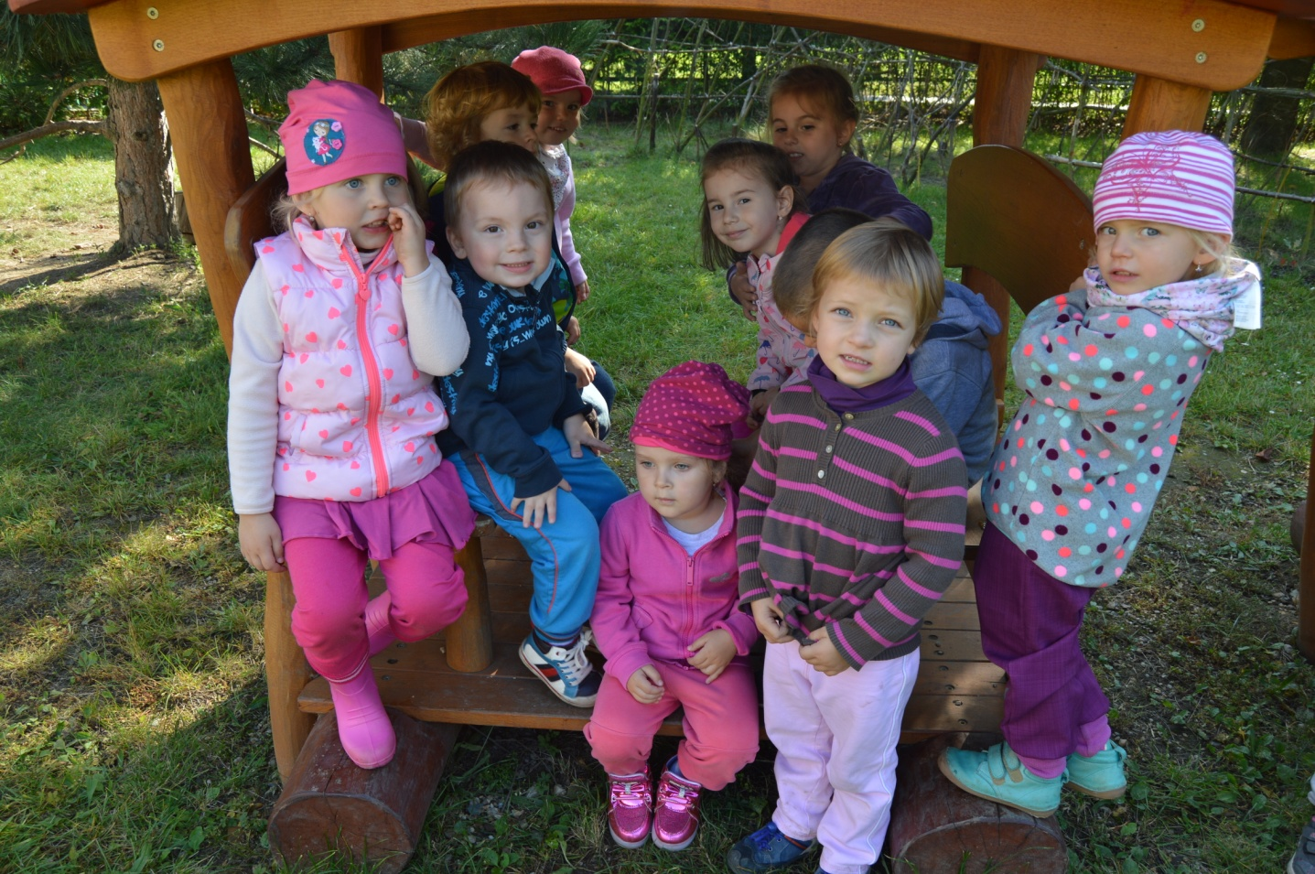

15. Integrované bloky rozpracované do tématických celků

1. IB: TŘÍDA (VLÁČEK) PLNÝ KAMARÁDŮ

Pohádka měsíce září: Adámek jde do školky

- Vítáme vás ve školce
- Třída plná zajíčků
- Ptačí loučení

Vzdělávací cíl:
- usnadnit dětem adaptaci na nové prostředí
- vytvořit společně nová pravidla a zařadit je do běžného života v MŠ
- přirozeně zapojit všechny děti i rodiče do režimu třídy a MŠ
- posílit prosociální chování ve vztahu k druhému
- orientovat se bezpečně v prostředí třídy a školy

2. IB: VAGÓN PLNÝ PODZIMU

Pohádka měsíce října: Ježek, Strom ztrácí listí

- Vezmi žlutou tužku a namaluj mi hrušku - barvy podzimu
- Bramboro - hraní
- Halloweenské radovánky

Vzdělávací cíl:
- pokračovat v adaptaci na nové prostředí
- všímat si změn v přírodě
- vést děti k radosti z objevování, naslouchání, zvídavosti
- formou hry, zapojit děti i rodiče do společných činností v MŠ
- rozvíjet manipulační a pohybové dovednosti

3. IB: VAGÓN PANÍ MELUZÍNY

Pohádka měsíce listopadu: Prší

- Malované počasí
- Když fouká vítr
- Do lesa za zvířátky

Vzdělávací cíl:
- podporovat poznávací procesy, schopnosti a funkce, představivost a fantazii
- vytvářet elementárních základy o přírodě
- rozvoj komunikativních dovedností
- rozvíjet estetické cítění
- mít radost z výtvarných činností
- rozvíjet lokomoční dovednosti

4.IB: VÁNOČNÍ EXPRES

Pohádka měsíce prosince: Mikuláš; Vánoce

- Pekelné čarování
- Vánoční zvonění
- Kouzelné Vánoce

Vzdělávací cíl:

- prohloubit vztahy dětí k druhým lidem
- seznámit děti s tradicemi Vánoc
- rozvíjet dovednosti výtvarné, hudební a dramatické
- vést děti k vykonávání jednoduchých činností při spoluvytváření estetického prostředí
- podporovat vnímání všemi smysly

5.IB: VLÁČEK RAMPOUCHÁČEK

Pohádka měsíce ledna: Sněhulák; Tetka chřipka

- Co viděla sněhová vločka
- Zima zima, samá rýma
- Zimní radovánky

Vzdělávací cíl:

- utvářet u dětí představu o zimní přírodě a jejím vegetativním klidu
- rozvoj řečových schopností - gramaticky správná výslovnost
- rozvíjet užívání všech smyslů, osvojit si dovednosti důležité k podpoře zdraví
- osvojit si poznatky o lidském těle
- posilovat pohybové schopnosti dětí při pobytu venku

6. IB: VAGÓN PLNÝ VLOČEK

Pohádka měsíce února: Karnevalová maska

- Eskymácký svět
- Ryba, rybka, rybička
- Hurá, je tu karneval

Vzdělávací cíl:
- vytvářet povědomí o mezilidských hodnotách, vztazích a jiných kulturách
- rozvíjet chápání prostorových pojmů, částečně se orientovat v čase
- rozvíjet přirozený zájem o hudební činnosti, písně a tanec
- schopnost získané dojmy a prožitky vyjádřit

7. IB: VAGÓN PLNÝ SLUNÍČKA

Pohádka měsíce března: Velikonoce; Jak mluví zvířátka

- Březen, za kamna s knížkou vlezem
- Vítáme Jaro
- Mláďata na dvorečku

Vzdělávací cíl:

- vytvářet pozitivní vztah k literatuře a knihám
- vnímat proměnlivost přírody, změny v přírodě - příchod jara
- rozvíjet kladný vztah ke zvířatům, získávat o nich nové poznatky
- rozvoj a využívání všech smyslů

8. IB: VAGÓN PLNÝ KYTIČEK

Pohádka měsíce dubna: O neposlušném koštěti

- Malovaná vajíčka
- Svátek naší planety Země
- Čarodějnice Ohnivka

Vzdělávací cíl:
- vytvářet úctu k tradicím a zvykům
- naučit děti chránit přírodu, vytvářet vztah k živé a neživé přírodě
- zachytit a vyjádřit své pocity, prožitky
- rozvoj tvořivosti
- osvojit si poznatky a dovednosti důležité k podpoře bezpečí

9. IB: VAGÓN PLNÝ SRDÍČEK

Pohádka měsíce května: Překvapení pro maminku

- Malujeme rodinu
- Maminky mají svátek
- Indiánské stopování

Vzdělávací cíl:
- uvědomit si, že někam patříme a je nám tam dobře
- podporovat pozitivní vztahy k rodině
- těšit se z hezkých a příjemných zážitků
- vytvářet povědomí o vlastní sounáležitosti se světem, přírodou, lidmi a společností
- rozvoj kulturně - společenských postojů

10. IB: POSLEDNÍ VAGÓNEK

Pohádka měsíce června: Žabka princezna; O smutném semaforu

- Bezpečně do školky
- Zvířata v ZOO
- Co se děje v trávě

Vzdělávací cíl:
- naučit děti předcházet nebezpečným situacím
- rozvíjet schopnost vážit si života ve všech formách
- poznávat nové kultury, rozvoj schopností přizpůsobit se podmínkám vnějšího prostředí i jeho změnám
- zvládnout souvislý řečový projev

